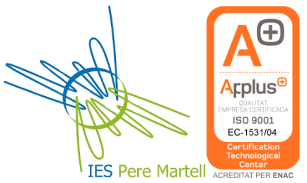 | Generalitat de Catalunya Departament d’Educació  Institut Can Vilumara | CFGM Atenció a Persones Dependents  Matrícula alumnes nous  per al curs 2021-2022 | 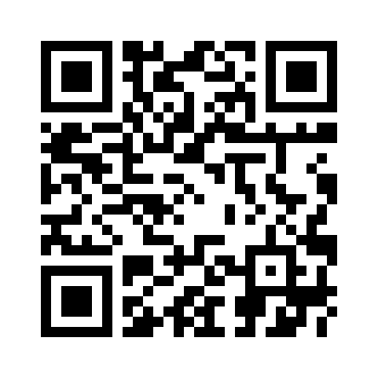

ENVIA TOTA LA DOCUMENTACIÓ A: matriculacio.cicles.canvilumara@gmail.com

Del 7 al 10 de setembre

1. DADES PERSONALS OBLIGATÒRIES

Nom
Cognoms
E-mail
(alumna/e i pare/mare/tutor )
Telèfon
(alumna/e i pare/mare/tutor )
Núm. DNI/NIE/PASS
Titulació que et permet l’accés | ☐ ESO | ☐ PROVA D’ACCÉS
Quina documentació aportes? | ☐ Títol o resguard | ☐ Certificat de prova d’accés
 | ☐ Historial acadèmic
 | ☐ Certificat de notes
Últim estudi en que t’has matriculat i quan? |  | Curs acadèmic?  per exem. 2017-18
Treballes actualment? | sí ☐ no ☐
Torn al que et matricules? | Matí ☐ Tarda ☐

2. QUOTA DE MATERIAL I SORTIDES DEL CENTRE

1r CURS
85€ | La quota de material de centre inclou: assegurança escolar, dossiers, xerrades, material d’activitats i algunes sortides.  No estan inclosos els llibres.

PAGAMENT DE LA QUOTA DE MATERIAL ISORTIDES

METODE: TRANSFERÈNCIA | MÈTODE: TARGETA
- BANC DE SABADELL  ES74 0081 0238 0200 0135 6838  - BENEFICIARI: INS CAN VILUMARA  - IMPORT: 85€  - CONCEPTE: QUOTA 1TAPD NOM+COGNOM ALUMNE/A  - GUARDEU EL RESGUARD DE PAGAMENT | - CAIXER DE BANC DE SABADELL  - OPCIÓ: PAGAMENT A TERCERS – CODI 4142  PREMEU QUOTA  - 1TAPD NOM+COGNOM ALUMNE/A IMPORT: 85€  - ACCEPTAR per imprimir comprovant  - GUARDEU EL RESGUARD DE PAGAMENT

 | Generalitat de Catalunya Departament d’Educació  Institut Can Vilumara | CFGM Atenció a Persones Dependents  Matrícula alumnes nous  per al curs 2021-2022

3. FORMALITZACIÓ DE LA MATRÍCULA

Envia per correu electrònic tota la documentació requerida

PER A: matriculacio.cicles.canvilumara@gmail.com
ASUMPTE: DNI XXXXXXXXa MATRICULA 1 TAPD
Adjunts: A, B, C, D i E

- DNI/NIE/PASS de l’alumne/a
- Un d’aquest documents d’accés als estudis (NO Butlletins de notes
☐ Títol o resguard
☐ Historial acadèmic
☐ Certificat de notes
☐ Certificat de superació de les proves d’accés a GM

- Resguard de l’ingrés de la quota de material i sortides
- Compromís i acceptació de les condicions de la formació en alternança:
DOCUMENT DESCARREGABLE (CTRL + CLIC per seguir l’enllaç)
- Aquest mateix document (matrícula d’alumnes nous) complimentat degudament
Els documents han d’estar escanejats en PDF preferiblement, o en jpg. i ADJUNTS
Si tens dificultat en enviar la documentació per correu electrònic, pots demanar hora al web de l’intitut: inscanvilumara.cat

CONFIRMO QUE TOTA LA DOCUMENTACIÓ ENVIADA PER CORREU ELECTRÒNIC (ESCANEJADA) CORRESPON A DOCUMENTACIÓ ORIGINAL | sí ☐

